

Sommaire



Lettre d'informations familiale
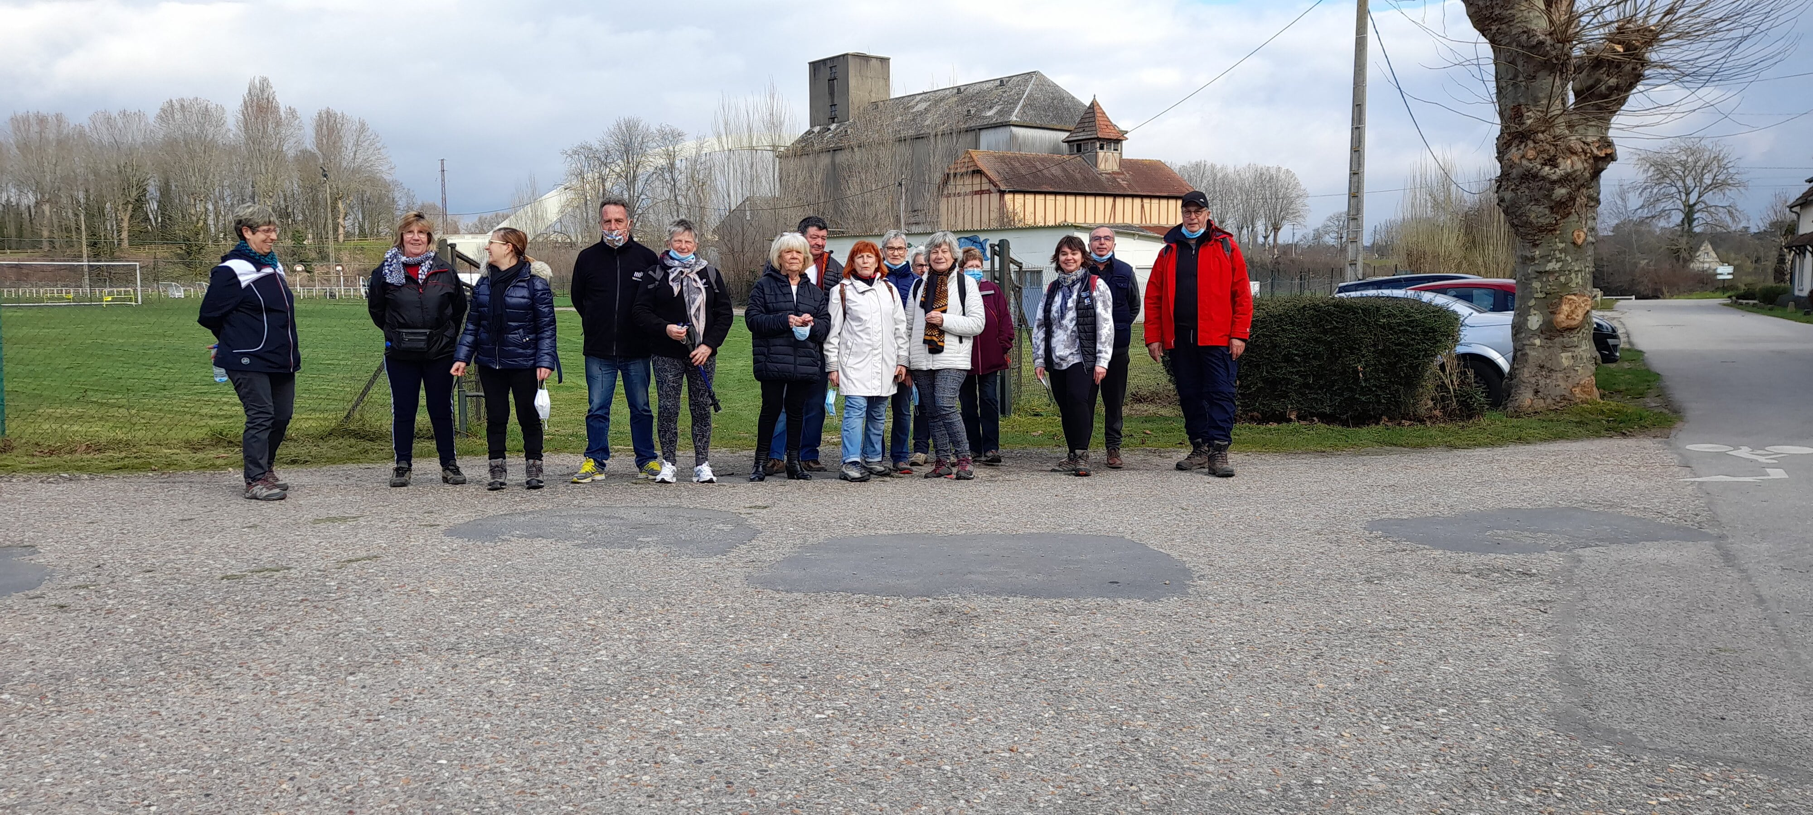
SPPT RANDO DOUCE
« Moins vite, moins loin, moins longtemps »
1ère randonnée
En ce Jeudi 4 Mars, la douceur est de mise. Le vent de la veille s’est bien calmé et l’envie de ne pas rester enfermé est là, aussi bien pour 12 adhérents que pour les 4 futurs.
Avec la Covid gérer nos vies est trop souvent insupportable, aussi quand la météo le permet l’envie de changer son quotidien jaillit comme un diable de sa boîte.
C’est décidé, on veut profiter au maximum de cette bouffée d’air transformée (restrictions, couvre-feu à partir de 18 h)
Mais que faire alors ? Il me vient une idée (RANDONNÉE)
10 km -2h00. Allez me connaissant, disons 2h30 de flânerie pour peu que la faune soit un peu présente.
14h30, nous voilà sur la ligne de départ.
Renforcer leurs muscles sur les terres du Vauvray. Bien entendu, nous parlons des quadriceps, fessiers, ischio-jambiers et autres sans oublier les 17 muscles de la langue. Au départ du terrain de football, le groupe s’engage sur les sentiers le long de la Seine, voie verte, et bord de l’Eure.
La notion même du temps contraignant, stressant, imposant des délais, se modifie.
« Allah nous a donné le temps, mais il n’a rien dit de la hâte «, dit un proverbe touareg !
Le but de la randonnée, chacun son rythme, son endurance. !
Déjà de retour 16h35 « Christiane » ça fait du bien de revoir tout le monde, je reviens le dimanche 28 Mars.

Saïf Hatta

Vie et fonctionnement de l’association
Les randonneurs de Saint Pierre Pour Tous
Pleins feux sur :
Pages 1 et 2
Les randonneurs de SPPT
Page 3
Commerçants adhérents
Commerces de St Pierre
Associations

EDITO
Ce mois de mars nous a permis de rencontrer nos amis randonneurs
Nous invitons ceux qui hésitent encore à nous rejoindre à la prochaine sortie du dimanche 25 avril

Actualités

Vie et fonctionnement de l’association

Les randonneurs

Commerces et associations
MARS 2021

FLASH N°8


Saint Pierre Pour Tous

Page 2 sur 3

Les infos

les randonneurs
Vie et fonctionnement de l’association
Les randonneurs de Saint Pierre Pour Tous (suite)

Sorties rando
2ème randonnée
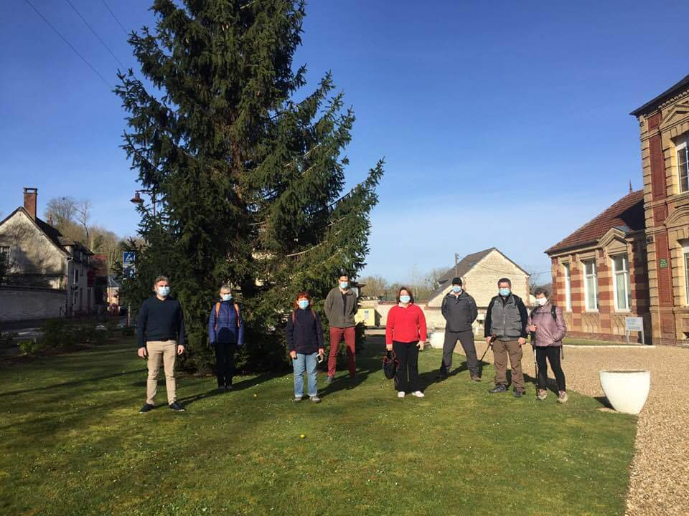
Dimanche de randonnée L'association st Pierre pour tous a organisé une randonnée dimanche 28 mars 2021. Nous nous sommes retrouvés devant la mairie de st Étienne du Vauvray vers 10 heures. Nous étions 9 personnes. Nous avons démarré vers 10 h 15. La randonnée d'environ 5 kms nous à conduit jusqu'au Vaudreuil grâce aux pistes cyclables et piétonnes. Cela nous a permis de découvrir des endroits un peu cachés le long de l'Eure. Le temps était magnifique et le soleil radieux. Nous sommes passés par la zone humide au Vaudreuil puis avons pris le chemin du retour. Arrivés à la mairie chacun est reparti vaquer à ses occupations dominicales en nous promettant de nous retrouver pour la prochaine randonnée.

Josiane LOEB



3ème randonnée
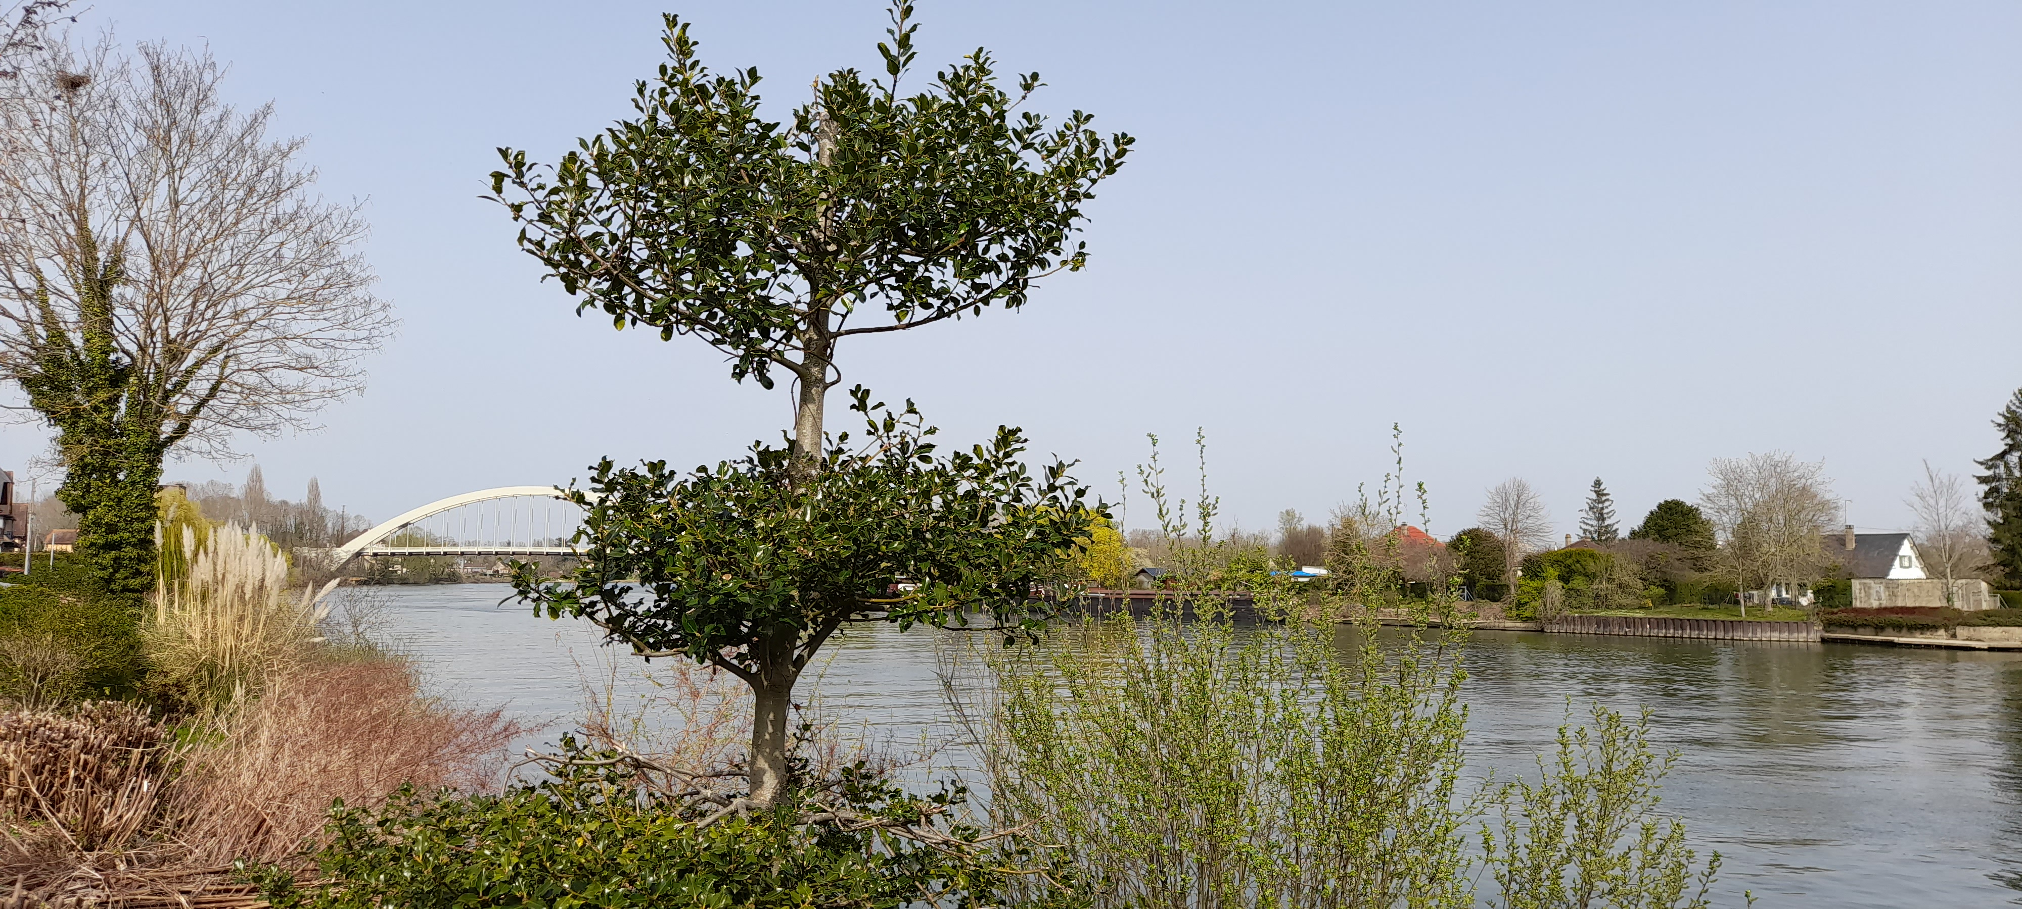
Rando du 1er avril
Une super balade de 11 kms le long de la seine sur le chemin de halage, pour la 3ème rando de SPPT
On se retrouve le
Dimanche 25 avril à 10 heures
Le lieu de départ reste à préciser
Calendrier du 1er semestre

Amis marcheurs n’oubliez pas les prochains rendez-vous du 1er semestre 2021 :

Les dimanches à 10 heures
Les jeudis à 14 heures

Les lieux de départ à préciser
Dimanche 25 avril
Jeudi 6 mai
Dimanche 30 mai
Jeudi 3 juin
Dimanche 27 juin

Encore merci à Cricri, Josiane et Saïf pour les photos des sorties

Message spécial

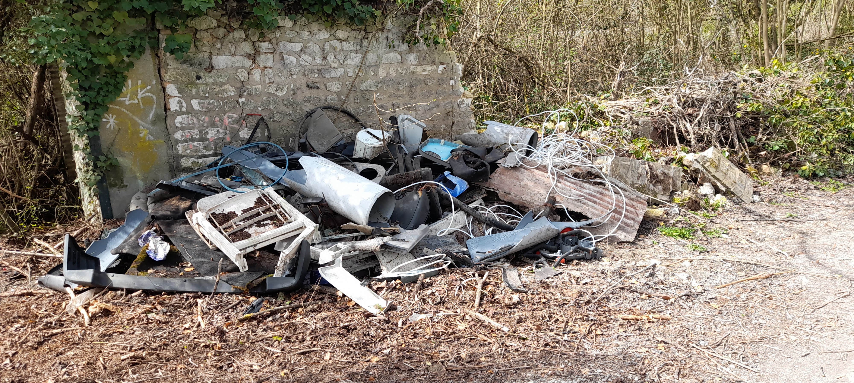
Les incivilités sur le chemin de halage
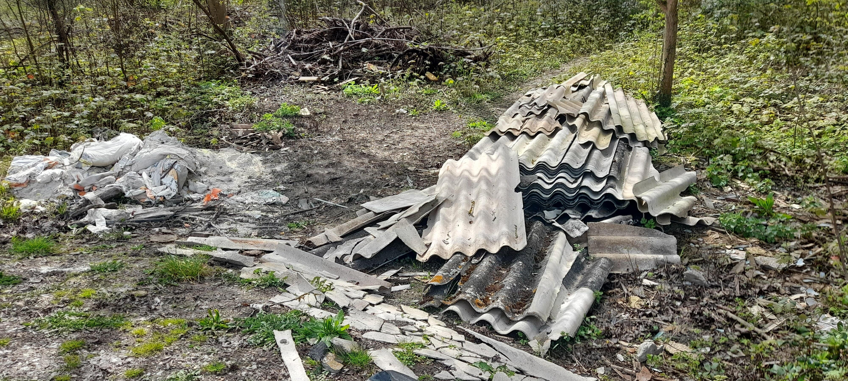
Même si les mots nous manquent pour exprimer notre tristesse, nous ne devons en aucun cas baisser les bras

Commerçants adhérents

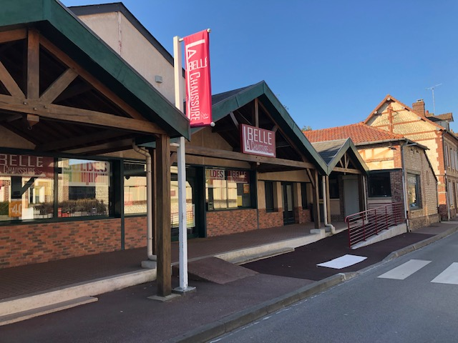

LA BELLE CHAUSSURE

Dominique COUDRAY

Vous accueille 37 A grande rue à Saint Pierre du Vauvray



VENUS COIFFURE

Angélique GOSSE

Vous accueille 2 A rue des écoles à Andé
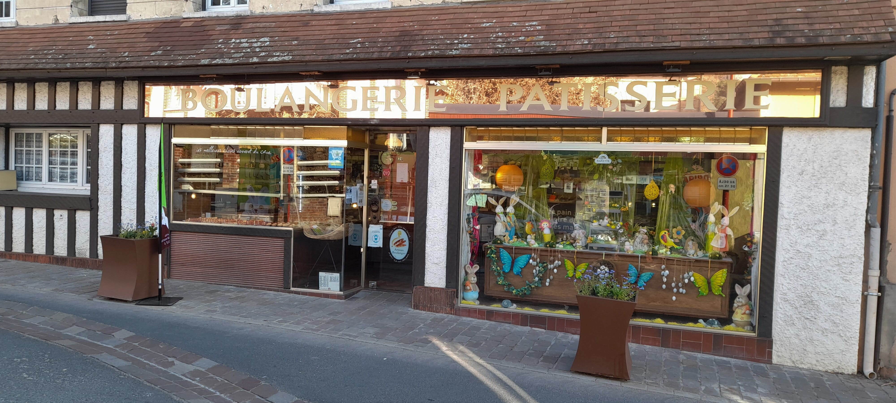
LA BOULANGERIE CARPENTIER
Vous accueille 18 grande rue à Saint Pierre du Vauvray

Page 3 sur 3

Commerçants
Associations


Le magasin SPAR
Éric DRAPEAU
Vous accueille 28 grande rue
A Saint Pierre du Vauvray

Commerçants à St Pierre

Coordonnées SPPT

Adresse postale

29, grande rue

27430 St Pierre du Vauvray

Téléphone : 07 69 48 77 39

Page Facebook :https://www.facebook.com/saintpierrepourtous

Adresses électroniques

saintpierrepourtous@gmail.com

saif.hatta@orange.fr

denis.edde@wanadoo.fr

Nous sommes sur le Web !
https://saintpierrepourtous.jimdofree.com/
Dernière minute :
Nous souhaitons la bienvenue aux 5 derniers adhérents

Catherine, Pierre, Séverine, Patricia et Dominique

Associations

Le judo des 2 R.I.V. enseigne la pratique du judo NE-WASA et TAÏSO sur St Pierre, Incarville, Andé
Armelle et Eric le président rêvaient de s’installer sur Val de Reuil, c’est aujourd’hui chose faite

